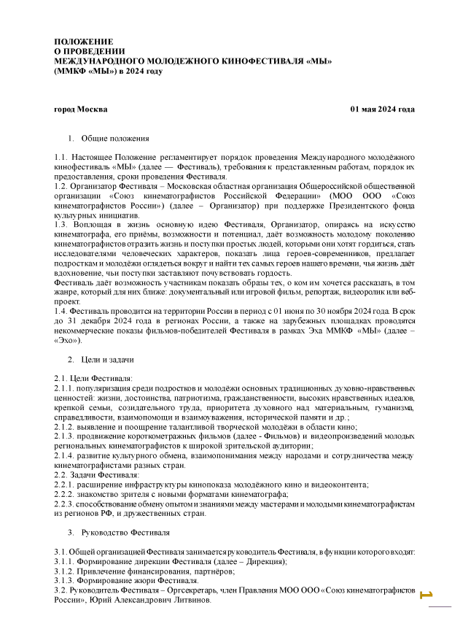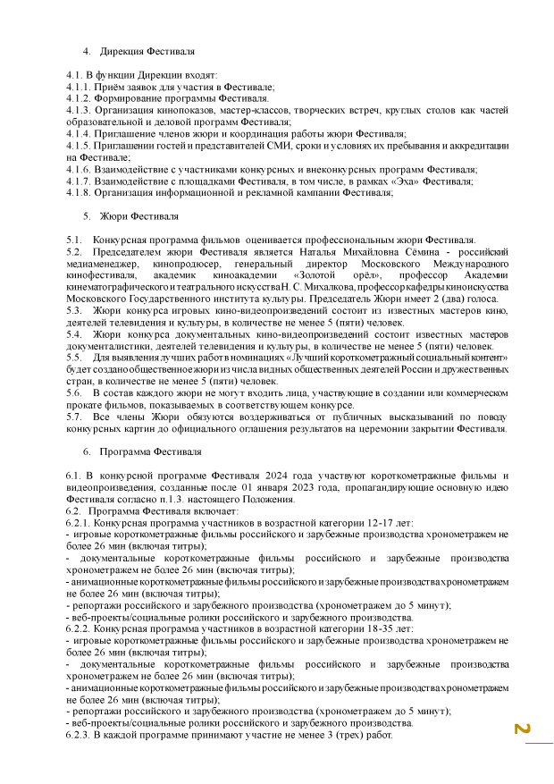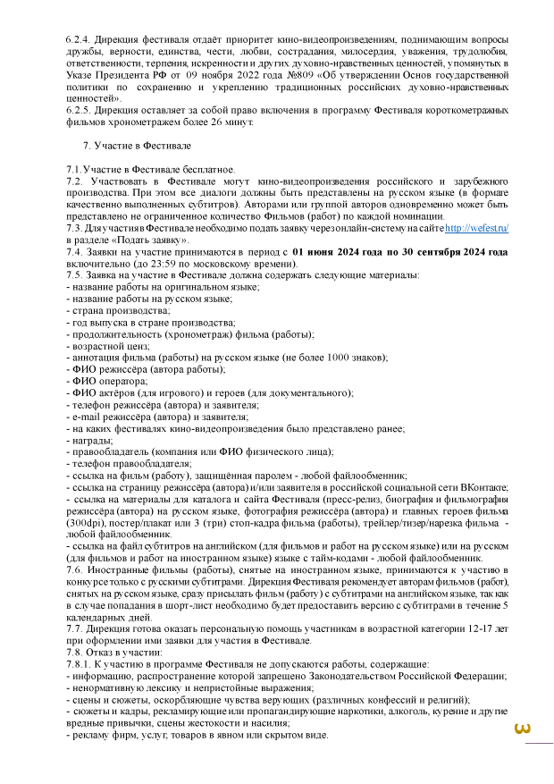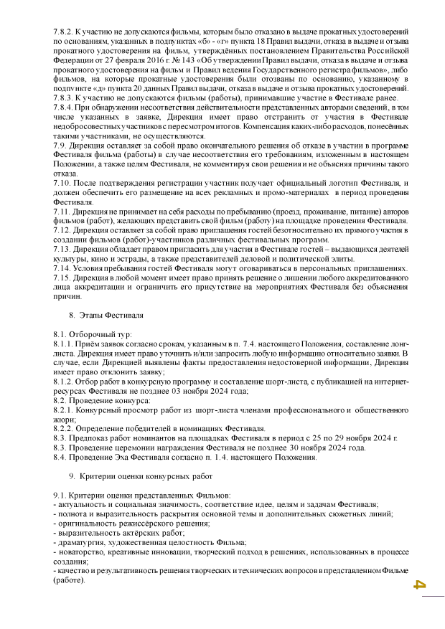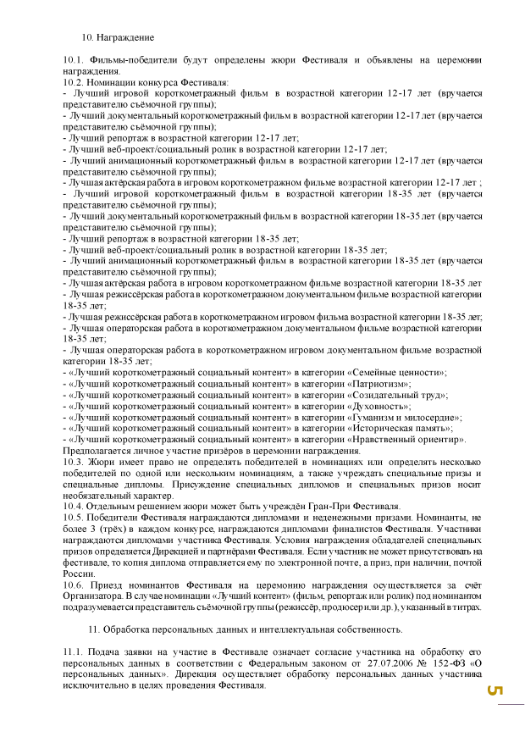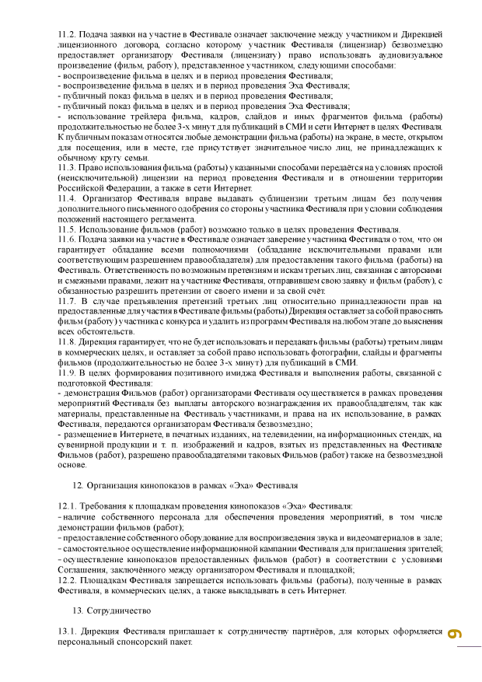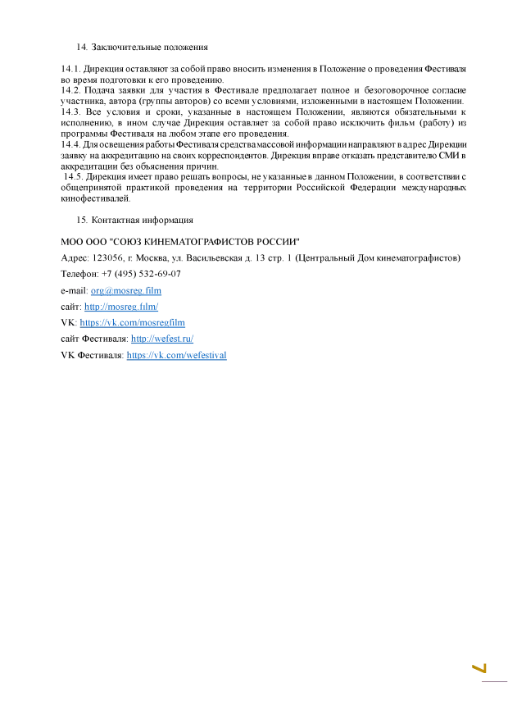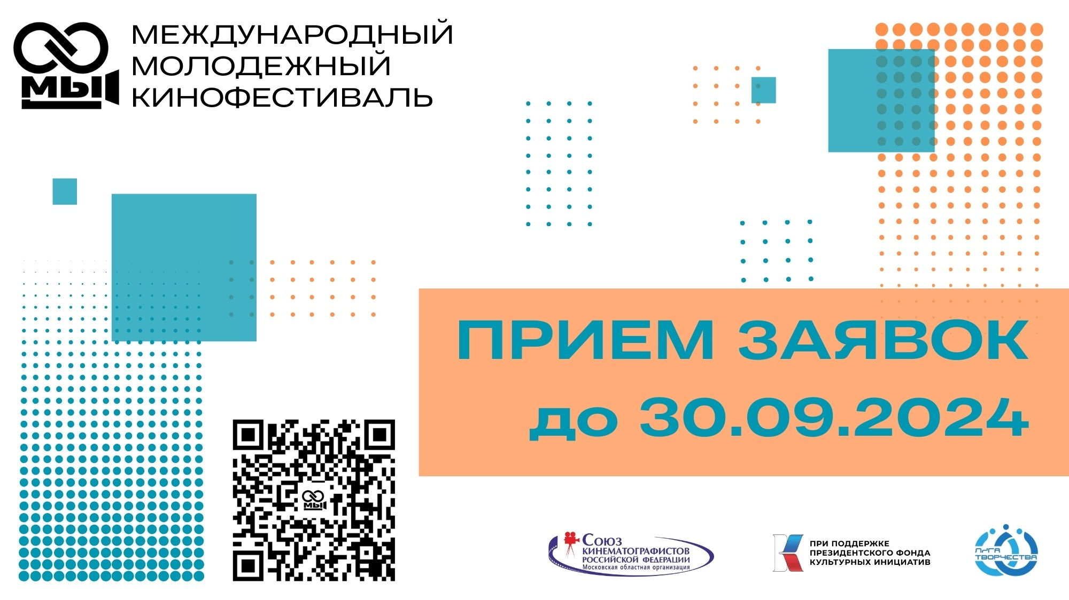

Документ создан в электронной форме. № ОБ-30226 от 17.06.2024.

Страница 10 из 12. Страница создана: 17.06.2024 10:01

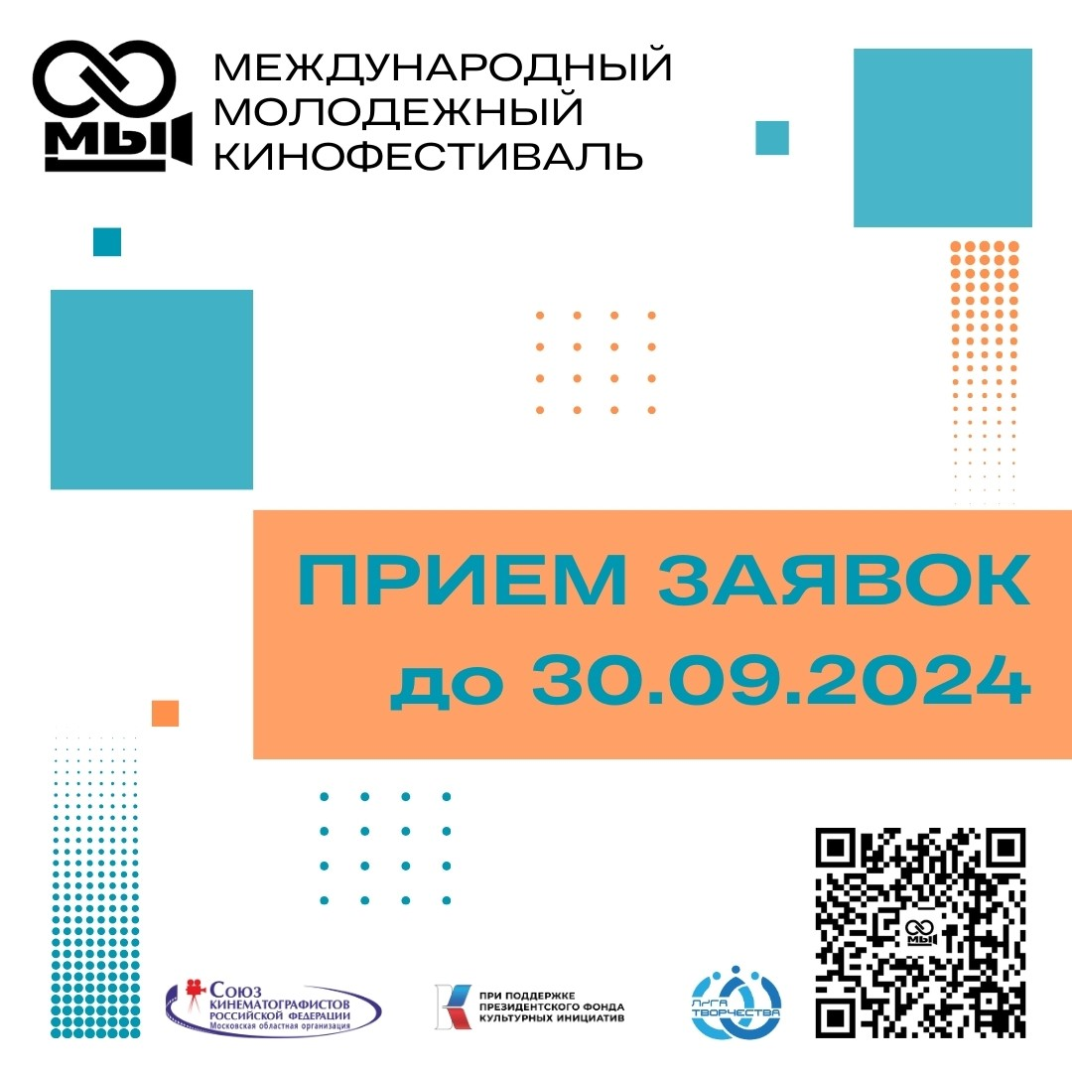

Документ создан в электронной форме. № ОБ-30226 от 17.06.2024.

Страница 11 из 12. Страница создана: 17.06.2024 10:01



С уважением! From: Дарья Гетьман [mailto:org@mosreg.film] Sent: Sunday,

June 16, 2024 1:22 PM To: Воробьев Андрей Юрьевич Subject: Президентский

ФКИ_МОО Союз кинематографистов РФ _поддержка грантов Внимание! Данное

электронное сообщение получено от внешнег

о отправителя. Добрый день,

уважаемые коллеги! Просим вас для принятия решения предложить Андрею

Юрьевичу обращение Московского областного Союза кинематографистов России

о поддержке Международного молодёжного кинофестиваля "МЫ". С уважением,

Руководитель п

роекта, Оргсекретарь, член Правления МОО ООО «Союз

кинематографистов Российской Федерации», Литвинов Юрий Александрович

Дополнительная информация во вложении электронного письма. Координатор

проекта Дарья Александровна Гетьман +7(916) 955

-

72

-

84

org@mosreg.

film

Отправлено из приложения "Почта" для Windows Никаких

вирусов.www.avast.com



Документ создан в электронной форме. № ОБ-30226 от 17.06.2024.

Страница 12 из 12. Страница создана: 17.06.2024 10:01

